Zajęcia korekcyjno- kompensacyjne- 10.04.2020
3- latki (grupa Krasnale)
Temat: Usprawnianie analizy słuchowej w oparciu o wiersz O. Adamowicz „Wielkanoc”
- Proponuje przeczytanie dziecku wiersza pt. „Wielkanoc”

„Wielkanoc”
Wielkanocny baranek zamieszkał w koszyku,
Kolorowych jajek jest też w nim bez liku.
I smaczna szyneczka gotowa do święcenia,
Jeden drugiemu składa dziś życzenia.
Wielkanocne święta, o nich każdy pamięta,
Serce się raduje, uśmiech dziś króluje.
Dzwonimy do bliskich, kartki wysyłamy,
Choć mieszkają daleko, to o nich pamiętamy.
Do wspólnego śniadania z rodziną siadamy,
To, co poświęcone z koszyczka zjadamy.
Poniedziałek Wielkanocny to świąt drugi dzień,
Wszystkie dzieci już czekają, by móc wodą polać się.
Bo to przecież śmigus-dyngus – dużo wody trzeba,
Oby tylko nas nie skropił, jakiś deszczyk z nieba.
Wszystkim dużym i tym małym składamy życzenia,
Zdrowia, szczęścia i radości, niech Wam uśmiech w sercach gości,
Niech Wam jajeczko dobrze smakuje, a bogaty zajączek prezentami obdaruje.
WESOŁYCH ŚWIĄT!

Po przeczytaniu wiersza zachęcam aby wspólnie z dzieckiem poukładać obrazki w kolejności zdarzeń.

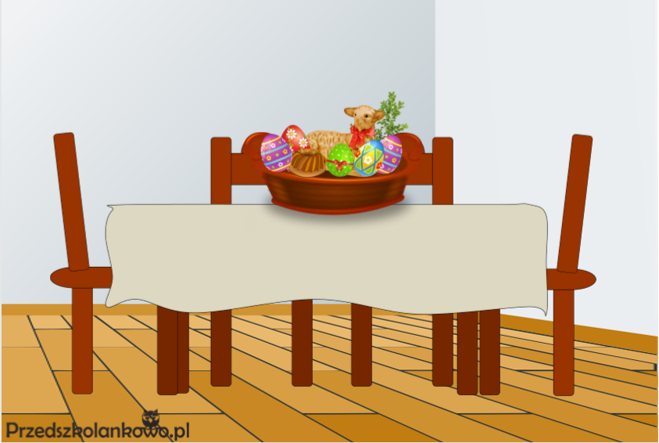

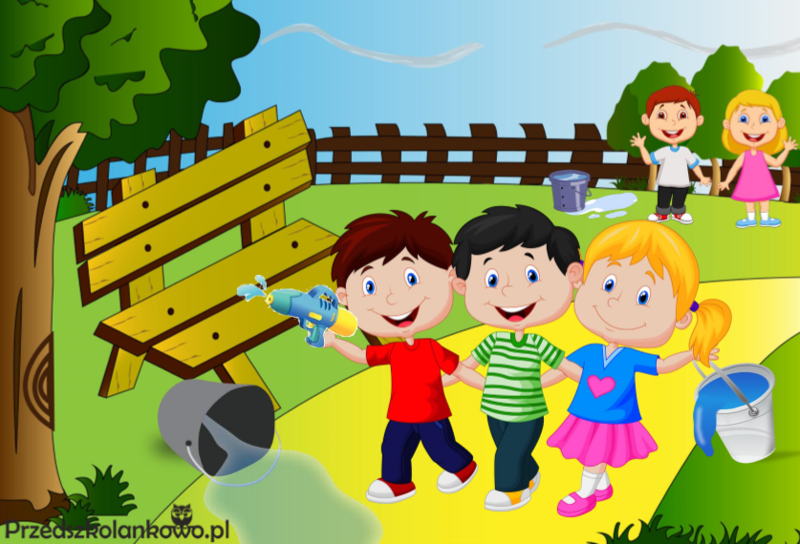

- Pokoloruj zajączka (załącznik 1).

